重庆机场集团有限公司

物流园区2021年第二批消耗材料购置项目
比选文件

编号：BX2021-029
重庆机场集团有限公司
航空物流园发展分公司

二〇二一年九月

物流园区2021年第二批消耗材料购置项目
比选文件

一、项目实施内容及要求：
1.1资质要求
公司为独立法人，具备有效的营业执照。注册资金为 200万元及以上。
1.2项目内容及标准
项目内容、标准：见附件4:《2021年第二批消耗材料购置明细表》
1.3收货地址：收货地址为物流园区综合楼A111室
1.4报价要求
1.4.1本项目报价为包干价，不再另行增加任何费用。
1.4.2本项目各项单价报价不得超过附件4中的单项限价；总价不得超过总价限价，总价限价为不含税130000元（大写金额：壹拾叁万元整），报价超过最高限价，将取消比选响应方的比选资格。
二、合格报价供应方：
报价单位必须具备有效营业执照，且必须开具增值税专用发票。
三、成交标准：
本次比选成交服务商确定办法采用有效最低不含税总价成交；具体比选成交标准如下：
3.1完全满足比选响应文件要求，实质性响应大于或等于三家的，根据符合采购需求、质量和服务，且报价最低的原则确定成交供应方。
3.2递交比选响应文件截止时间送达的比选响应文件少于3个的，应停止比选采购活动，将递交的比选响应文件退还比选响应人，并重新组织比选。重新比选仍不足3个单位的，此比选项目经评审小组评定，可以继续进行比选。根据符合采购需求、质量和服务，且报价最低的原则确定成交供应方。
四、比选文件发售的时间、地点：
比选文件及相关资料于2021年9月28日9时，在重庆机场集团官方网站发布，同时踏勘现场。（无论报价单位是否踏勘，报价一经递交，均视为已踏勘）。
五、投标保证金及履约保证金：
报价保证金：无。
六、支付方式：
供货验收结算完成后，供应方开具增值税专用发票，我公司支付100%项目价款。
七、到货/工期时间：
从合同签订后20个日历日内
八、质保期：
无质保期
九、报价文件的编制和提交：
9.1报价人应当按照比选采购文件的要求编制报价文件，报价文件应当对比选采购文件提出的要求和条件作出实质性应答。
9.2报价文件应用A4规格纸编制，主要由以下几个部分组成：
9.2.1加盖公章的营业执照
9.2.2加盖公章的报价函
9.2.3法定代表人身份证明
9.2.4法人代表授权书。
9.2.5报价部分。报价人应按照比选采购文件要求报出拟提供项目服务的品牌、规格、单价、总价等详细内容，此报价为包干价，且是不含税报价，增值税税率单列。（报价表格式自制）
9.2.6报价文件一式五份，其中正本一份，副本四份。
十、备注：
10.1如报价方未按照要求编制的报价文件可能被拒绝。
10.2报价文件必须在2021年10月15日9时30分前送到重庆机场集团有限公司航空物流园发展分公司办公楼A220 室，过期不予受理。
10.3封面上须注明“项目名称”及“比选文件编号”；报价清单要求盖章或签字处及报价文件外包装上密封处加盖报价服务商公章。
10.4如果报价服务商未按要求密封或未准时递交的报价文件将被拒绝，并将报价文件退还给服务商，自动取消报价资格。
十一、比选时间、地点及结果通知：
11.1 2021年10月15日，在重庆机场集团有限公司航空物流园发展分公司A217对本项目进行比选。
11.2 公布比选结果时间：待结果确定后5个工作日内通知被选中的报价人。对未被选中的报价人不通知、不解释。
十二、联系方式：
业主：重庆机场集团有限公司航空物流园发展分公司
联系人：张女士
电话： 023-67155382
传真： 023-67152566
邮箱：cqwlws@cqa.cn

附件1
报价函
航空物流园发展分公司：
1．我方已仔细研究了 （项目名称）项目谈判文件的全部内容，愿意以不含税总报价人民币 元（￥ ），增值税率 %，工期 日历天， 按合同约定实施和完成承包项目的全部工作。
2．我方承诺在谈判有效期内不修改、撤销谈判文件。
3．如我方成交：
（1）我方承诺在收到成交通知后，在规定的期限内与你方签订合同。
（2）随同本报价函递交的报价函附录属于合同文件的组成部分。
（3）我方承诺在合同约定的期限内完成并移交全部合同项目和成果。
4．我方在此声明，所递交的谈判文件及有关资料内容完整、真实和准确。
5．除非达到另外协议并生效，你方的成交通知书和本谈判文件将成为约束双方的合同文件组成部分。
谈判人： （盖单位公章）
法定代表人或其委托代理人： （签字）
地址：
电话：
传真：
邮政编码：
年 月 日

附件2
法定代表人身份证明

比选响应人名称：

单位性质：

地址：

成立时间： 年 月 日

经营期限：

姓名： 性别： 年龄： 职务：

系 （比选人名称）的法定代表人。

特此证明。

比选人： （盖单位公章）

年 月 日

附法定代表人身份证复印件
附件3
法人代表授权书

本授权书申明___________________________（公司注册地点）______________(公司名称)__________(职务)________(法人代表)经合法授权，特代表本公司_________________(公司名称)__________(职务)________(姓名)为正式的合法代理人，并授权该代理人在项目的比选活动中，以我单位的名义签署比选响应文件，与业主协商、签定合同协议书以及执行一切与此有关的事务。

比选响应单位：____________（盖章）

授权人：____________（签章）

被授权人代理人：____________（签章）

日期： 年 月 日
附被授权人代理人身份证复印件

附件4
 |  |  |  | 2021年第二批消耗材料购置明细表
名称 | 单位 | 品牌 | 图例 |  | 规格 | 数量 | 单价（元） | 小计（元）
大蓝桶 | 个 | 国产 | 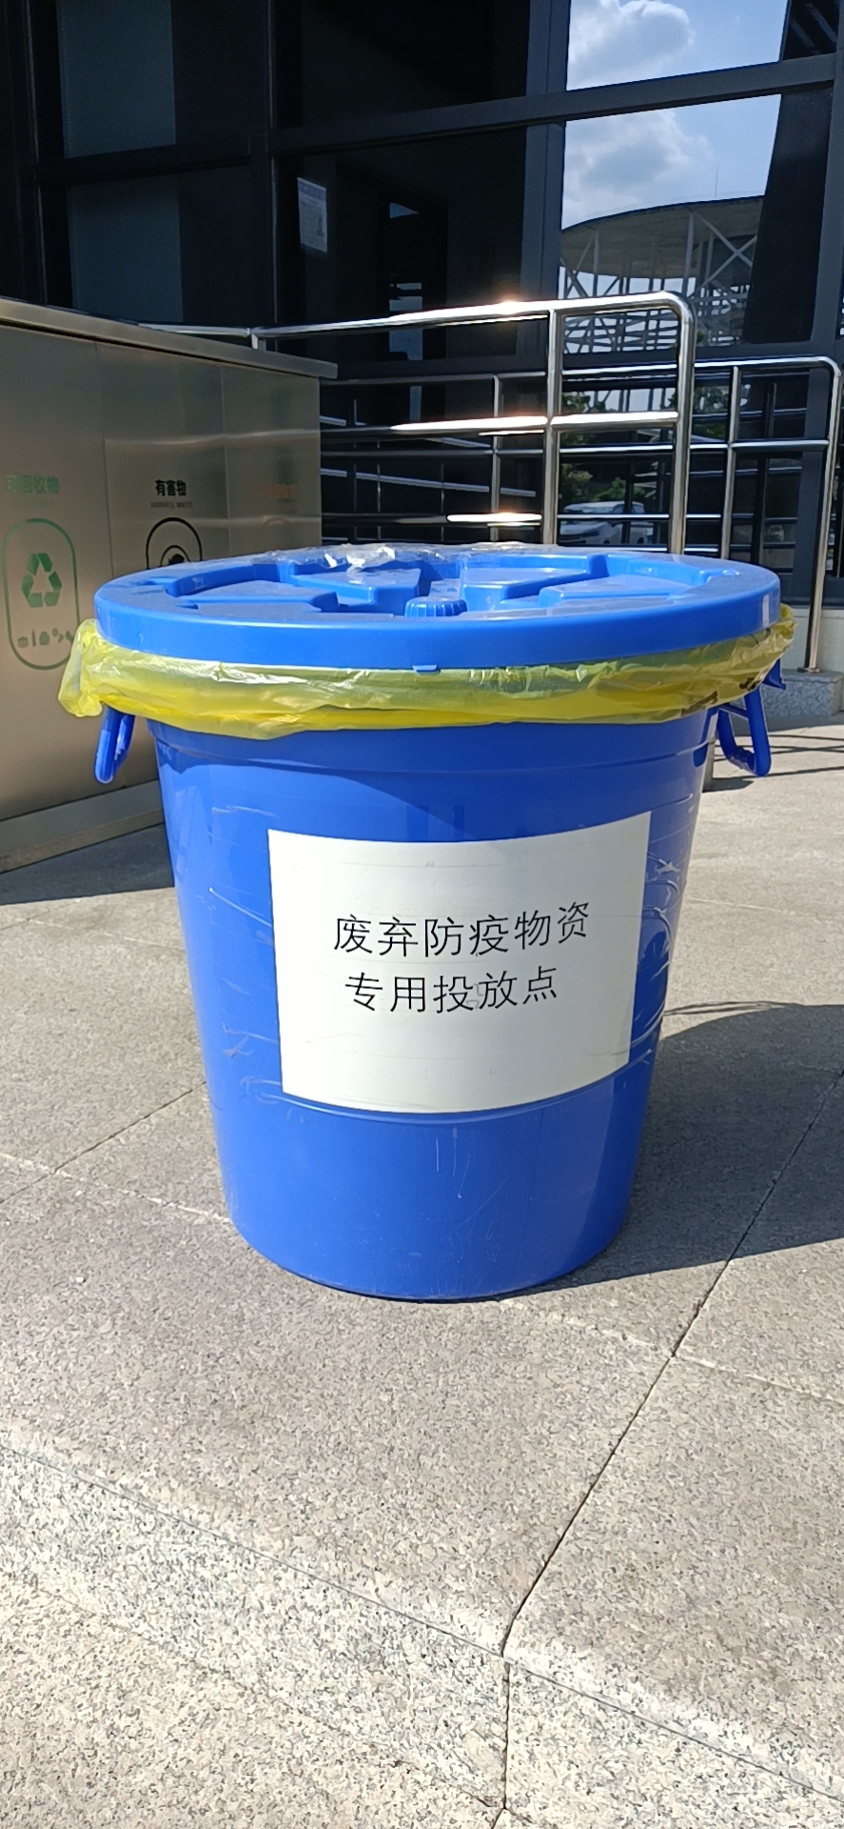 |  | 全新料HDPE塑料水桶，加厚120L，不带盖，铁耳手柄，底部特殊加厚，尺寸570mm*415mm*610mm | 65 | 108 | 7020
不锈钢单桶 | 个 | 国产 | 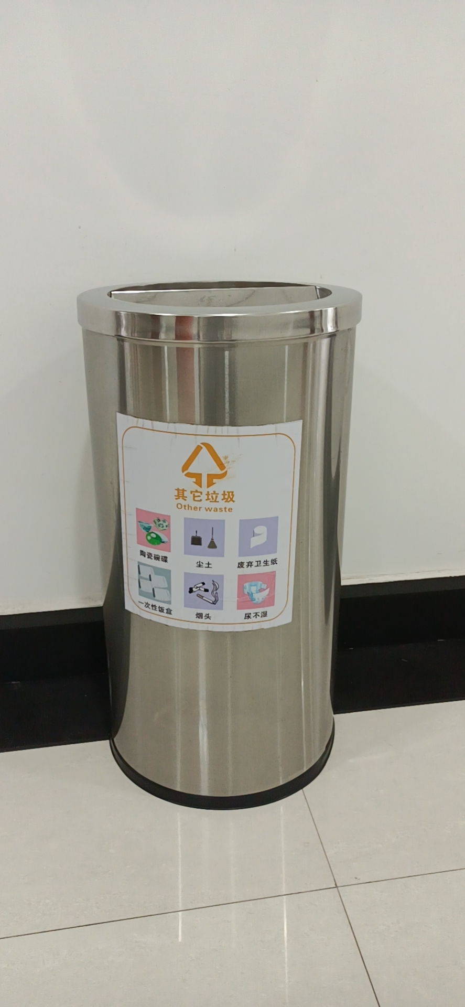 |  | 外桶材质：201不锈钢（厚度：1.0mm）；  长*宽*高：380mm*380mm*730mm  垃圾桶表面光滑平整，无波纹、黑点、杂质、气泡和裂纹。正常使用1年内，垃圾桶不产生变形或开裂。（带垃圾分类标识） | 35 | 560 | 19600
室内垃圾桶（2个一组） | 组 | 国产 | 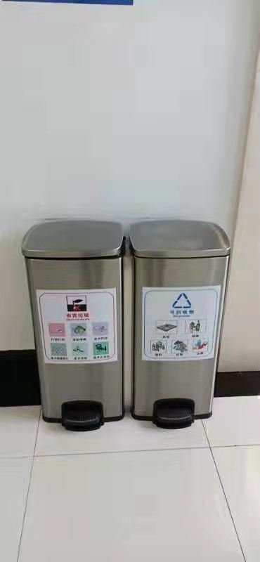 |  | 外桶材质：201不锈钢（厚度：1.0mm）；  长*宽*高：640mm*290mm*690mm  容量：30L（单类）  垃圾桶表面光滑平整，无波纹、黑点、杂质、气泡和裂纹。正常使用1年内，垃圾桶不产生变形或开裂。（带垃圾分类标识） | 18 | 1160 | 20880
室外垃圾桶（4个一组） | 组 | 国产 | 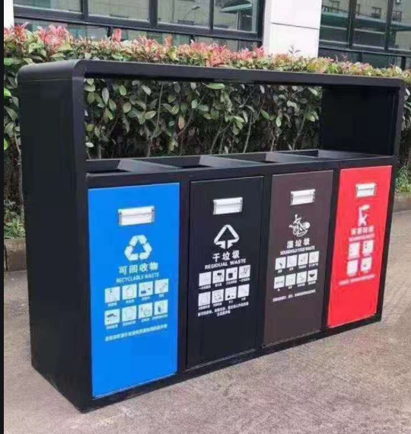 |  | 外桶材质：201不锈钢（厚度：1.0mm）；  长*宽*高：640mm*290mm*690mm  容量：30L（单类）  垃圾桶表面光滑平整，无波纹、黑点、杂质、气泡和裂纹。正常使用1年内，垃圾桶不产生变形或开裂。（带垃圾分类标识） | 12 | 3000 | 36000
椎桶 | 个 | 国产 | / |  | 70CM橡胶路锥反光锥桶，650mm*350mm，重4公斤 | 55 | 33 | 1815
水马 | 个 | 国产 | / |  | 1.5*0.79 | 34 | 145 | 4930
警界带 | 个 | 国产 | / |  | 卷式警戒带，4CM，14丝涤纶布 | 10 | 26 | 260
链子锁 | 个 | 国产 | / |  | 1米 | 20 | 30 | 600
钥匙箱 | 个 | 国产 | / |  | 500位钥匙箱 | 1 | 1850 | 1850
钥匙盘 | 个 | 国产 | / |  | 18位 | 5 | 19 | 95
灭火器 | 个 | 国产 | / |  | 4KG | 415 | 76 | 31540
缆式线型感温火灾探测器 | 个 | 沈阳宏适达电子有限公司 | / |  | JTW-LD-HSD300A-85 | 2 | 2680 | 5360
合计 |  |  |  |  |  |  |  | 129950

